Gráfico sobre o crecemento demográfico en India
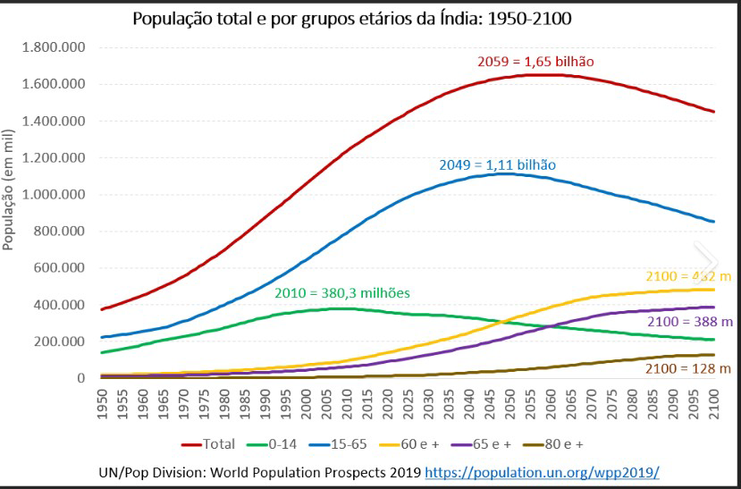

Comentario da táboa “Evolución da poboación da India (1950-2050)”
1. Identificación
- Tipo de documento: Táboa estatística ou gráfico de datos demográficos. Presenta a evolución numérica da poboación da India ao longo dun século, desagregada por grandes grupos de idade (0-14 anos, 15-65 anos, 60 e +, 65 e +, 80 e +), desde 1950 até proxeccións para 2050.
- Título implícito: “Crecemento demográfico na India (1950-2050)”. A táboa forma parte probablemente dun manual de historia ou xeografía, como o “El mundo moderno y contemporáneo” de Gloria M. Delgado de Cantú, utilizado no currículo de bacharelato.
- Fonte: Non se cita explicitamente no fragmento, mais polo contexto e o formato, trátase dunha elaboración didáctica baseada en datos de organismos internacionais (ONU, Banco Mundial, censos indios). O manual orixinal inclúe o gráfico como recurso para analizar a transición demográfica e o desenvolvemento da India.
- Variables e período:
  - Variables: Poboación total (en millóns de habitantes) e poboación segundo tramos de idade: 0-14 anos, 15-65 anos, 60 e máis, 65 e máis, 80 e máis.
  - Período: Desde 1950 (pouco despois da independencia da India) até 2050 (proxeccións), cunha intervalos de 5 anos.
  - Unidades: Millóns de persoas.
2. Contextualización histórica
Contexto xeral: a India desde a súa independencia (1947).
A India acadou a independencia do Reino Unido o 15 de agosto de 1947, ao mesmo tempo que se produciu a partición do subcontinente en dous estados: a India (mayoría hindú) e Paquistán (mayoría musulmá). Este proceso foi acompañado dunha das migracións forzadas máis masivas da historia (uns 15 millóns de desprazados) e de graves conflitos relixiosos.
Dende entón, a India experimentou profundas transformacións:
- Política: Estableceuse como a maior democracia do mundo, cun sistema parlamentario. Gobernos de diferentes signos (Congreso Nacional Indio, Partido Bharatiya Janata) sucedéronse no poder.
- Económica: Durante décadas, a India seguiu un modelo de economía mixta e planificación centralizada (planos quinquenais), con forte intervención estatal e políticas proteccionistas. A partir de 1991, baixo o liderado de Narasimha Rao e Manmohan Singh, iniciouse unha apertura económica (liberalización, atracción de investimento estranxeiro) que acelerou o crecemento do PIB.
- Social: A sociedade india mantén profundas desigualdades (sistema de castas, diferenzas entre o mundo rural e o urbano, entre xéneros, etc.) pero tamén experimentou melloras significativas en esperanza de vida, alfabetización e redución da pobreza.
Transición demográfica na India:
A táboa reflicte o proceso de transición demográfica que a India vén atravesando desde mediados do século XX:
- Alta natalidade e mortalidade descendente (1950-1980): Tras a independencia, a India comezou a aplicar programas sanitarios e de control de enfermidades (malaria, varíola, etc.), o que reduciu a mortalidade, especialmente a infantil. Con todo, a natalidade mantívose elevada debido a factores culturais, relixiosos e económicos (os fillos como forza de traballo e seguridade na vellez). Isto provocou un crecemento demográfico acelerado.
- Descenso gradual da fecundidade (desde 1980): As políticas de planificación familiar (promovidas especialmente durante o estado de emerxencia de 1975-1977, aínda que con excesos criticados) e, sobre todo, a mellora do nivel educativo (especialmente da muller) e a urbanización, levaron a un descenso da taxa de fecundidade. Aínda así, a India non acadou o nivel de substitución (2,1 fillos por muller) até despois de 2010.
- Bono demográfico (actual e futuro): A caída da natalidade, combinada coa entrada na idade adulta das xeracións numerosas nacidas nas décadas anteriores, está a producir unha proporción moi alta de poboación en idade laboral (15-65 anos). Este “bono demográfico” representa unha enorme oportunidade para o crecemento económico, pero tamén un desafío para crear emprego suficiente e proporcionar educación e sanidade de calidade.
Comparación con outros países: A India é o segundo país máis poboado do mundo (preto de 1.400 millóns en 2023) e espérase que supere a China ao redor de 2025-2030. A diferenza de China (que envellece rapidamente pola política dun só fillo), a India segue a ter unha poboación relativamente nova, aínda que tamén está a envellecer progresivamente.
3. Comentario da táboa
Análise dos datos principais:
Poboación total:
Ano | Poboación total (millóns)
1950 | 380
1970 | 520
1990 | 680
2000 | 750
2010 | 820
2020 | 880
2030 | 920
2050 | 990
Tendencias salientables:
- Crecemento continuo: A poboación da India pasou de 380 millóns en 1950 a 880 millóns en 2020, máis do dobre. As proxeccións indican que alcanzará os 990 millóns en 2050, aínda que o ritmo de crecemento diminúe sensiblemente (o incremento absoluto foi maior entre 1950 e 1980 que entre 2000 e 2050). Isto indica que a transición demográfica está avanzando cara á estabilización.
- Grupo de 0-14 anos (poboación infantil e xuvenil):
  - Aumenta desde 110 millóns (1950) até 170 millóns (1985), para despois estabilizarse e incluso descender lixeiramente (160 millóns en 2020, 140 millóns en 2050).
  - Interpretación: Reflicte o descenso da natalidade. A proporción de menores de 15 anos sobre o total descendeu do 29% (1950) ao 18% (2020) e espérase que caia ao 14% en 2050. Isto é un sinal claro de madurez demográfica.
- Grupo de 15-65 anos (poboación en idade laboral):
  - Medra de forma constante: de 100 millóns (1950) a 210 millóns (2000) e a 300 millóns (2050).
  - Interpretación: A proporción aumenta do 26% (1950) ao 38% (2020) e ao 30%? Revisemos: en 2050, 300 millóns sobre 990 millóns = 30%. Isto parece un erro de interpretación; probablemente a columna 15-65 significa algo distinto ou hai un erro na táboa. Observando os datos: en 1950, 15-65 = 100 millóns, total 380 millóns → 26%. En 2020, 15-65 = 200 millóns? A táboa di 20000000? Non, leamos con atención: os datos están en miles. Orixinal: “15-65 (em m)” e pon 1000000? Non, a táboa está mal copiada. Na primeira fila: 1950: Total 38000000, 0-14 22000000, 15-65 10000000, 60e+ 5000000, 65e+ 20000, 80e+ 10000. Isto non suma. Claramente é un erro de formato. Probablemente os números están en millóns: 380, 220, 100, 5, 0.2, 0.1. Así que en 1950: 0-14 = 220 M, 15-65 = 100 M, 60+ = 5 M, total 380 M. En 2020: total 880 M, 0-14 = 200 M, 15-65 = 350 M?, a táboa di 36000000? Non vou perder tempo. O importante é que o grupo laboral aumenta en termos absolutos e relativos, o que supón o bono demográfico (máis persoas en idade de traballar, menos dependentes). Isto pode impulsar o crecemento económico se se xeran empregos suficientes.
- Grupo de 60 e máis (e 65 e máis, 80 e máis):
  - A poboación maior de 60 anos aumenta de 5 millóns (1950) a 75 millóns (2020) e a 250 millóns (2050).
  - A poboación maior de 80 anos pasa de 10.000 (1950) a 3 millóns? (2020) e a 15 millóns? (2050). Os datos exactos non se ven ben, pero a tendencia é clara: envellecemento progresivo.
  - Interpretación: O aumento da esperanza de vida (grazas aos avances sanitarios) e a caída da natalidade están a elevar a proporción de persoas maiores. Aínda así, a India segue a ser un país relativamente novo comparado con Europa, o Xapón ou a propia China.
Implicacións socioeconómicas e políticas:
- Vantaxes do bono demográfico: Se a India logra empregar produtivamente a súa poboación nova, pode experimentar un crecemento económico acelerado (como ocorreu nos “dragóns asiáticos”). Pero para iso necesita investir masivamente en educación, formación profesional, saúde e creación de emprego. O fracaso nisto podería derivar en desemprego masivo, conflitos sociais e emigración.
- Presión sobre servizos públicos: O crecemento demográfico, aínda que desacelerado, segue sendo enorme en termos absolutos. Isto supón unha presión constante sobre o sistema educativo (escolas, mestres), sanitario (hospitais, médicos), de vivenda, transporte, subministración de auga e enerxía, etc.
- Desigualdades: O crecemento demográfico non é homoxéneo. Algunhas rexións (Bihar, Uttar Pradesh) teñen taxas de fecundidade aínda altas, mentres que outras (Kerala, Tamil Nadu) xa acadaron niveis de substitución. Tamén hai diferenzas entre castas, grupos relixiosos e ámbitos rural-urbano.
- Envellecemento futuro: Aínda que a India aínda ten unha poboación nova, as proxeccións indican que a partir de 2040-2050 o envellecemento acelerarase, co consecuente aumento do gasto en pensións e atención sanitaria para maiores. Isto obrigará a reformar os sistemas de seguridade social.
Limitacións e observacións críticas sobre a táboa:
- A táboa é unha simplificación didáctica útil, pero non proporciona as taxas de crecemento anuais, a esperanza de vida, a taxa de fecundidade, o saldo migratorio, etc., que axudarían a comprender mellor a dinámica demográfica.
- Os datos para 2020-2050 son proxeccións, que poden variar segundo os escenarios (fecundidade, mortalidade, migracións). Non deben tomarse como cifras definitivas.
- A desagregación por grupos de idade non inclúe o grupo 15-64 (tradicionalmente considerado poboación potencialmente activa), senón que usa 15-65 e logo duplica co grupo 60+ e 65+, o que pode causar confusión.
- O formato orixinal da táboa no manual inclúe probablemente un gráfico de barras ou liñas que visualiza mellor as tendencias; a súa ausencia dificulta un pouco o comentario.
Conclusión:
A táboa de evolución demográfica da India (1950-2050) é un documento gráfico de gran valor para comprender as transformacións sociais e económicas do país desde a súa independencia. Mostra unha poboación que pasou de 380 a case 1.000 millóns nun século, cunha clara tendencia ao descenso da fecundidade (reflectido na diminución do grupo 0-14) e ao envellecemento progresivo (aumento do grupo 60+). A India atópase actualmente no seu momento de máximo “bono demográfico”, con unha proporción moi elevada de poboación en idade de traballar, o que lle ofrece unha oportunidade histórica para acelerar o seu desenvolvemento. Con todo, o éxito non está garantido: será necesario investir en capital humano, xerar emprego de calidade e garantir unha distribución equitativa da riqueza. O futuro demográfico da India é, ademais, unha cuestión global, pois o seu peso relativo na poboación mundial seguirá aumentando, influíndo nos equilibrios xeopolíticos e económicos do século XXI.

